
Colegio Nuestro Tiempo - R.B.D: 14.507-6
Profesor: Cristóbal Meneses González
_______________________________________________________________________ Guía de Trabajo Séptimo y Octavo Básico
Educación física y Salud
Semana 2
OA: Reforzar hábitos de vida saludable y fortalecer capacidades físicas en el hogar.
1.- Lee el texto
DESAYUNO | COLACIÓN | ALMUERZO | ONCE | Cena
1 fruta  1 taza de leche descremada  1 pan marraqueta con palta | 1 yogur + agua | 1 plato de ensalada de tomate con lechuga  1 plato de lenteja o garbanzo  1 fruta  agua | 1 taza de leche descremada  1 pan marraqueta con huevo | 1 plato de ensalada de apio  ¾ taza de arroz con una presa de pollo (sin piel)  1 fruta  agua
Los adolescentes, son jóvenes de 11 a 18 años, que se encuentran en el periodo de mayor crecimiento en la vida. Una alimentación saludable les permitirá lograr un peso sano, evitar el desarrollo de enfermedades y tener un buen desempeño escolar. Es fundamental que la familia facilite el consumo de alimentos saludables, en las colaciones y preparaciones en la casa, evitando las comidas preparadas fuera del hogar como premio.
Esta minuta es un ejemplo de una alimentación diaria, no olvidando respetar cada una de ellas.
Cada año que transcurre los adolecentes buscan colaciones no aptas para su desarrollo perdiendo vitalidad y energía fundamental para las actividades diarias, quedando vulnerables ante cualquier virus, bacteria o enfermedad.
EJEMPLO DE COLACIÓN
1 fruta + una cajita de leche descremada + agua
1 yogur semidescremado o descremado + agua
1 pan marraqueta con quesillo, queso fresco o huevo + agua
1 fruta + agua
1 puñado de frutos secos + agua
2.- Crea tu colación siguiendo el ejemplo, no olvidando que sea liviana y que aporte los nutrientes necesarios

“CONSEJOS”
- Recuerda tomar un desayuno saludable para mantener tu peso y mejorar el rendimiento escolar.
- Lee y compara las etiquetas de los alimentos y prefiere los que tengan menos grasas, azúcar y sal (sodio).
- Si quieres tener un peso saludable, evita el azúcar, dulces, bebidas y jugos azucarados. Come alimentos con poca sal y saca el salero de la mesa.
- Cuida tu corazón evitando las frituras y alimentos con grasas como cecinas y mayonesa.
- Para tener un peso saludable, come sano y realiza actividad física diariamente.
- Pasa menos tiempo frente al computador o la tele. Camina a paso rápido mínimo 30 minutos al día.
- Come 5 frutas y verduras frescas de distintos colores, cada día.
- Para Fortalecer tus huesos, consumo 3 veces en el día lácteos bajas en grasa y azúcar.
- Para mantener sano tu corazón, come pescado al horno o a la plancha 2 veces por semana.
- Consume legumbres al menos dos veces por semana, sin mezclar las con cecinas.
- Para mantenerte hidratado, toma 6 a 8 vasos de agua al día.

3.- Es el momento de crear: A continuación, en la siguiente página en blanco realiza un afiche (puedes dibujar, pintar, colorear, recortar, ocupar cualquier técnica). Elije un consejo de la lista anterior para tu afiche y refuérzalo con creatividad y autenticidad (imágenes, caricaturas, etc.) Ejemplo: Come 5 frutas y verduras de distintos colores cada día.
Estos afiches servirán para orientar a tus compañeros más pequeños a alimentarse de buena forma.

4.- Entrenamiento recreativo
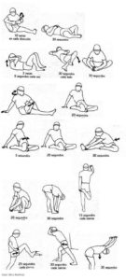
Invita a un integrante de tu familia, tomen turnos y propónganse realizar esta rutina cada uno a su ritmo, si estoy cansado puedo detenerme y luego continuar. (Importante fijar número de repeticiones antes de comenzar).
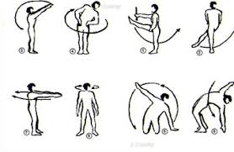
Recuerda hidratarte siempre que lo necesites.

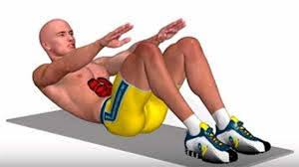
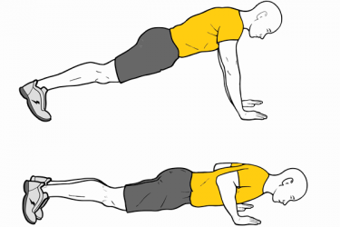
Elongaciones y movilidad articular vistas en clases antes de comenzar (15 a 20 minutos)

Flexiones Abdominales
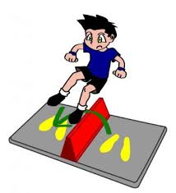
3 series de 15 a 20 repeticiones 4 series de 20 a 30 repeticiones

Salto lateral a pies juntos
4 series de 20 a 30 repeticiones
(Esto significa realizar 3 veces las secuencias de repeticiones, descansando mínimo 2 minutos entre series).
Importante: Esta guía será evaluada al retornar a clases; debe estar impresa y desarrollada en su totalidad.

